3. Апробация задания, присланного МЦКО, и её результаты

Как уже говорилось выше, через два года после сдачи нами описанного выше проекта, МЦКО прислал в гимназию № 1567 г.Москвы диагностическую работу: задание, связанное с определением жесткости воды, разработанное методистом МЦКО Н.Н. Богдановой под руководством О.Б. Логиновой и Г.С. Ковалевой, для оценки метапредметных результатов образования в 6-х классах. По характеру и методике проведения эта работа была очень похожа на наш проектный замысел, поэтому у нас возник интерес к ее апробации.
Было принято решение об апробации этой работы в четырех 6-х классах гимназии. Целями проведения проекта в школе были а) получение данных для оценки сформированности метапредметных действий учеников 6-х классов; б) апробация новой возможной формы итоговой аттестации учащихся; в) ознакомление сотрудников и учащихся школы с формами аттестации, адекватными новым требованиям к результатам образования.
В отличие от нашего исходного проектного замысла в этой работе:
а) не предполагалось наличия электронной среды, что исключало возможность организации письменной дискуссии с виртуальными участниками, то есть учебное сотрудничество между детьми могло быть реализовано только в жесткой форме непосредственного межличностного взаимодействия.
б) подбор групп экзаменуемых производился случайным образом (в алфавитном порядке фамилий учеников), но из учеников класса, что могло оказывать как позитивное, так и негативное влияние на процесс и результат групповой работы;
в) отсутствовал этап индивидуального решения задачи;
г) оценка проводилась по группам критериев, соответствующих требованиям ФГОС, например, "наличие элементов целеполагания" или "контроль продвижения по заданию", но способ экспертизы не предполагал содержательной оценки результата работы группы, и, соответственно, эксперт не ставил оценку по таким параметрам, как, например, "особенности поведения и коммуникации ученика" в зависимость от содержательного результата работы группы и ученика. Достаточно высокий балл в работе по этому параметру могла получить группа, не только не выполнившая задание, но и не понявшая, что она его не выполнила.
д) в материалах, раздаваемых ученикам, была пошаговая инструкция к выполнению работы, а цель работы была уже сформулирована в задании, что, в общем-то, не предполагало осуществления реального целеполагания.
Это далеко не все отличия диагностической работы, предложенной МЦКО, от нашего проектного замысла, но, на наш взгляд, самые существенные.
Поскольку выбор характера задачи (исследовательская, проектная, творческая) предлагалось в данном случае сделать не ученику, а школе, то нами для апробации из трех задач, предложенных МЦКО, была выбрана исследовательская задача (исследование жесткости воды) .
Ученикам, поделенным на группы из 4-6 человек (по списку класса, а не по их предпочтениям) предлагалось научиться определять жесткость воды, провести опыты, понять, как это связано с жизнью, сформулировать свои рекомендации по использованию воды в быту.

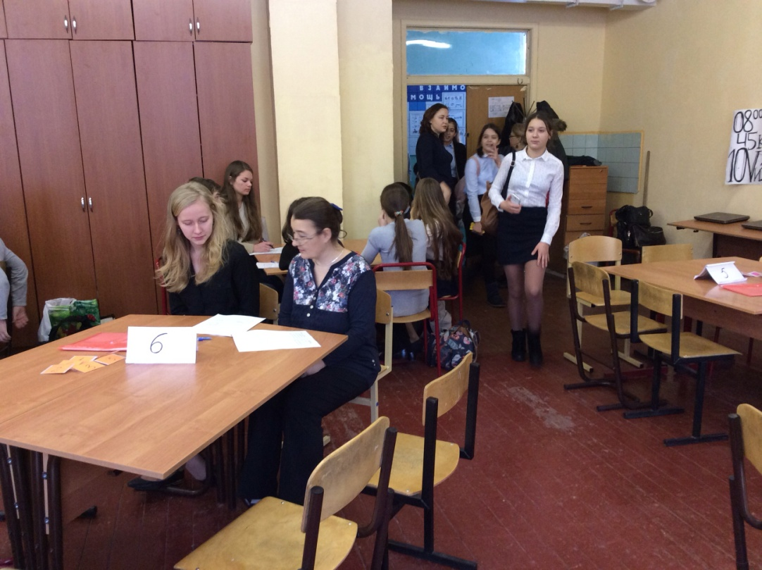

Фото 1. Ученики заходят в кабинет по группам. За столами сидят наблюдатели.

На выполнение проекта отводилось 70-80 минут, после перерыва группы представляли классу результаты своей работы, подготовив для этого презентацию, плакат или буклет.
Работу учеников, как этого требовали инструкции для проводящих, оценивали специально обученные наблюдатели и эксперты - учителя, психологи, ученики старших классов школы.
Что же обнаружилось в результате проведенной работы?
Сначала о работе и достижениях шестиклассников.
Среди наших четырех шестых классов были три гимназических класса (ученики которых были отобраны в пятый класс на основе конкурсных испытаний) и один обычный шестой класс, где дети учились вместе с первого класса.
По наблюдениям за работой групп во время проведения диагностики классы, конечно, отличались друг от друга по самым разным характеристикам. Ученики гимназических классов были более организованны и мотивированы, целенаправленно решая поставленную задачу.

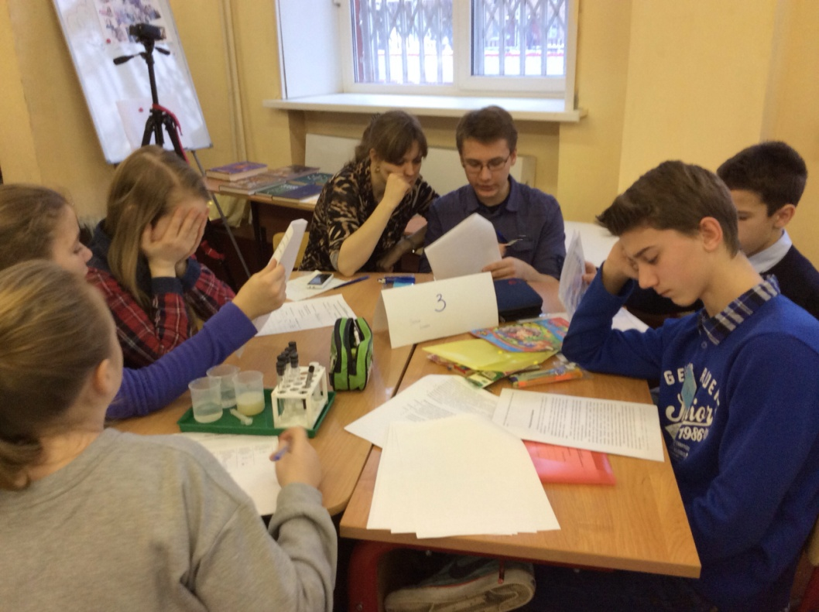

Фото 2. Группа знакомится с информационными материалами. Наблюдатели работают с листом наблюдения.

Ученики обычного шестого класса хуже взаимодействовали друг с другом: иногда пользовались оскорбительными выражениями, не всегда договаривались между собой, несмотря на то, что дети учились вместе на четыре года дольше. Они были менее заинтересованы в содержательном результате работы.
Общим в работе четырех классов было то, что группы практически не занимались планированием своей работы. В материалах, им розданных, заготовка для плана выглядела следующим образом:

"Тема, выбранная группой __________________________________________
запишите выбранную вами тему
Форма представления проекта.
Отметьте ∨ выбранную вами форму:
А. Плакат, буклет, эскиз
Б. Компьютерная презентация
Начало работы __ час ___мин Окончание работы __ час ___ мин
Что делаем | Кто делает | Отметка о выполнении  (+ или –)

Практически во всех группах первым делом ученики начинали выбирать форму представления результатов работы (презентация, плакат, буклет), не думая о ее содержании. Оказалось, что для школьников, так же, впрочем, как для многих учителей начальной и основной школы, слово "проект" означало "изготовленный плакат/презентация", а вовсе не определенную форму совместной деятельности. Кстати, характерно, что большинство школ выбрали из трех возможных тематик проектных заданий, предложенных МЦКО (маршрут для похода, Великая Отечественная война, исследование жесткости воды), тему "Великая Отечественная война" — 61%, как тематику, для которой подготовленный учениками продукт практически неотличим от работы по его созданию.
Планирование поэтому сводилось к распределению ролей в группе: кто будет сидеть за компьютером, кто - делать опыты и пр.. Ученики не ставили перед собой никаких целей, опыты проводили по предложенной методике и с предложенными образцами воды. Несмотря на то, что для двух классов мы несколько видоизменили текст задания для учеников, удалив из него "пошаговость" в надежде, что это заставит детей осуществить планирование, планирования своей деятельности не происходило все равно.
Кстати, отсутствие различения планирования своей содержательной работы и распределения функций (ролей) между участниками групповой работы позволило МЦКО сделать вывод о том, что большинство учеников 6-х классов осуществляют планирование (см. диаграмму из презентации Е.Е.Камзеевой для выступления на вебинаре с итогами этой работы, рис. 1)

Рис. 1. Результаты экспертной оценки качества планирования и распределения функций (диаграмма из презентации Е.Е.Камзеевой из выступления на вебинаре с итогами работы, проведенной МЦКО на большом массиве школ Москвы). В этой диаграмме отражены результаты проведения всех трех видов проектных работ, предложенных МЦКО.

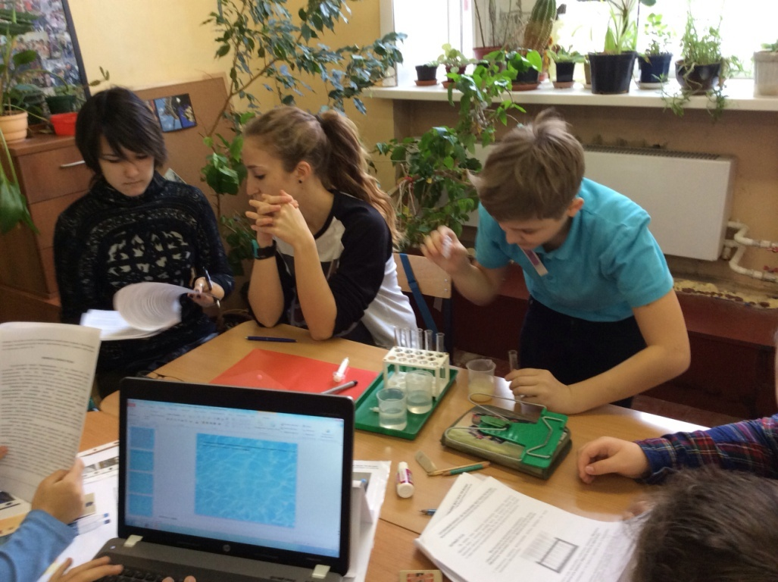
Фото 3. Шестиклассники проводят опыты по измерению жесткости воды.

Поскольку исследовательская цель фактически не была поставлена детьми, то результаты опытов не интерпретировались в контексте задания и были оторваны от других информационных материалов, розданных ученикам для работы или найденных ими в сети интернет. В связи с этим подготовленные группами плакаты и презентации содержали некоторое количество информации общего характера, иногда даже вполне структурированной и осмысленной, о воде и жесткости воды, бытовых и технологических проблемах, связанных с жесткой водой, но не были связаны учениками с результатами проведенных ими собственных опытов.
Обнаружилось также, что ученики всех шестых обследованных классов неплохо справляются с информационным поиском, зачастую предпочитая интернет другим источникам информации. Так, например, некоторые группы не обнаружили электронной формы раздаточных материалов на рабочем столе ноутбука, выданного им для работы, но самостоятельно и быстро отыскали этот ресурс на просторах интернета, хотя о такой возможности не знали сами организаторы диагностики. Это соответствовало и выводам МЦКО: "80% шестиклассников пользовались поисковыми системами сети Интернет для нахождения дополнительной информации! "
Однако в отношении структурирования и преобразования информации детьми результаты обсчета МЦКО представляются нам (в соответствии с нашими наблюдениями) несколько преувеличенными: по их данным 60% детей структурирует скопированные выдержки из информационных источников, а 32% создает на этой основе собственные тексты или собственные оценки, и только 8% копируют выдержки некритично (там же).

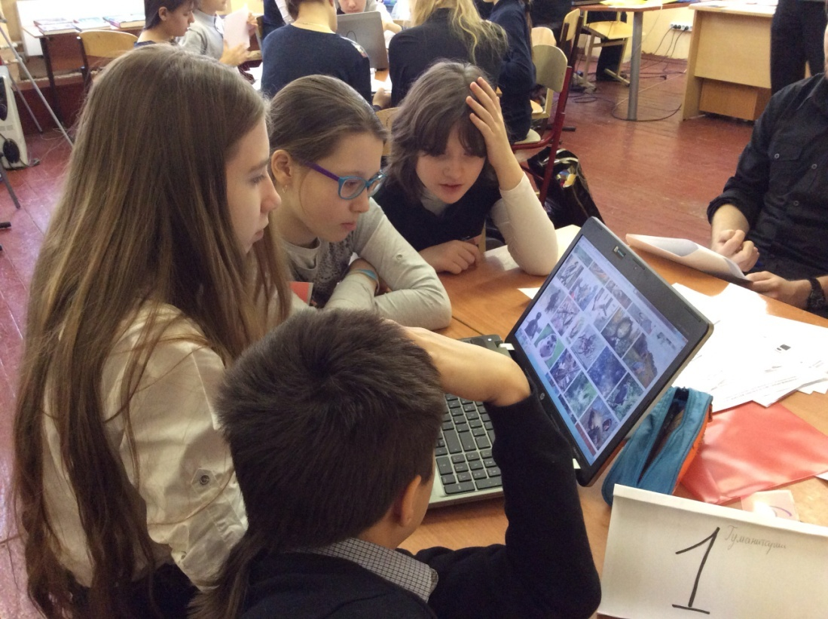

Фото 4. Ученики ищут недостающие материалы в сети интернет.

В отношении умений работать по письменной инструкции, как обычно, выявились недочеты. Более высокий уровень читательской грамотности, что вполне естественно, продемонстрировали гимназические классы, поскольку это был один из критериев отбора при поступлении в гимназию.
Поскольку все шестые классы изучали курс ОЕНИ (основы естественнонаучного исследования), то, в общем, дети довольно умело пользовались лабораторным оборудованием. По крайней мере, было очевидно, что они видят его не впервые.
Теперь немного о замечаниях, связанных с самой предложенной методикой диагностики.
Наблюдателям и экспертам, оценивающим работу групп, показалось наиболее важным то, что в материалах для экспертов и наблюдателей не было ничего, что позволяло бы оценивать содержание работы учеников. Другими словами, сам результат работы группы никак не оценивался с содержательной стороны. Это приводило, в первую очередь, к тому, что нельзя было отличить учебное сотрудничество от коммуникации другого типа; продукт, как содержательное решение задачи, — от продукта, как умело сляпанной презентации. Одна из групп, например, решила сделать презентацию о вреде браконьерства, а не о жесткости воды, и в критериях оценки не было практически ничего, что могло бы снизить баллы этой группе.

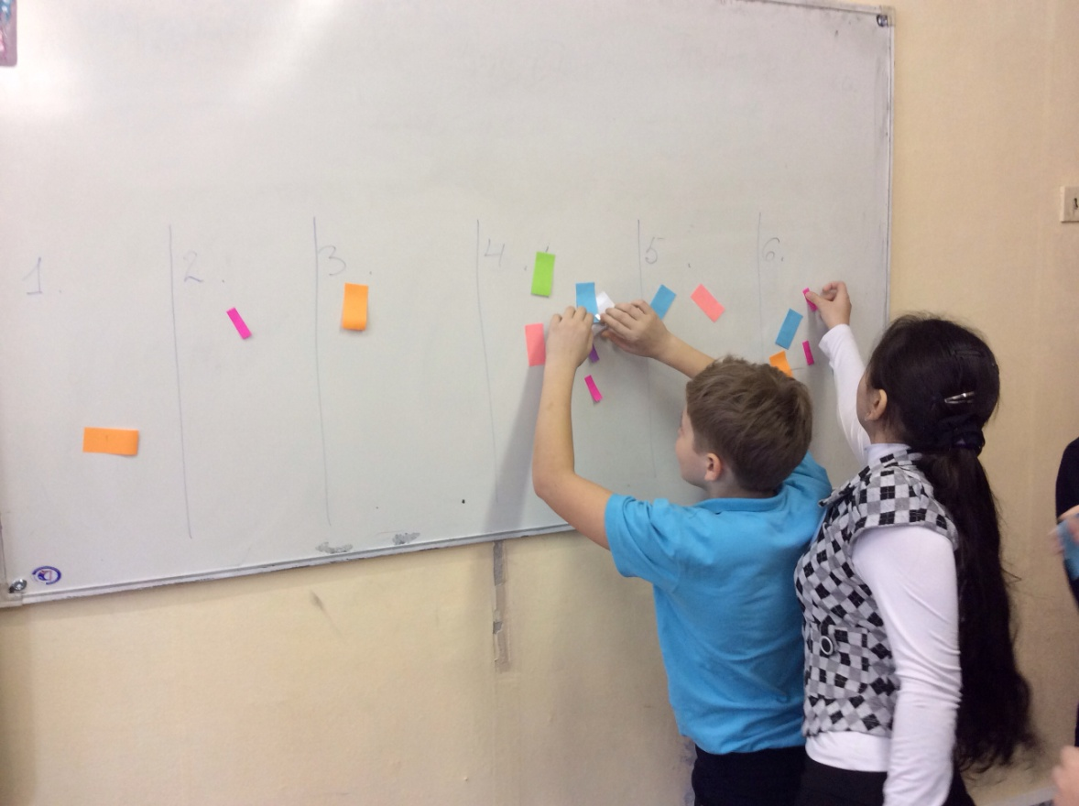

Фото 5. Взаимная оценка понравившейся работы с помощью цветных стикеров.

Из этого, в свою очередь, следовало, что при таком характере экспертной оценки нельзя было сказать, что оцениваются именно метапредметные результаты образования, требуемые ФГОС (умение учиться, учебное сотрудничество...).
Было также непонятно, как ученики могут проявить свою способность к целеполаганию и планированию, если в задании дана пошаговая инструкция для всех этапов работы. Получалось, что предложенный МЦКО диагностический инструмент был направлен не на оценку умения ставить и удерживать цели своей учебной, познавательной, проектной деятельности и не на оценку способности планировать свою деятельность, а на оценку способности работать по письменной инструкции. Однако в листе наблюдений (см. фрагменты ниже) были приведены формы для отслеживания именно целеполагания и планирования, но не было форм для оценки способности работать по письменной инструкции.

Рис.1 и 2. Фрагменты карты наблюдения.

Наблюдение за особенностями общения и взаимодействия ведется по следующим параметрам:
- Наличие элементов целеполагания | Отметки в карте наблюдений ставятся в начале занятия (в первые 10 – 15 минут)
- Планирование | Отметки в карте наблюдений ставятся в начале занятия (в первые 10 – 15 минут)
- Распределение заданий и обязанностей по выполнению проекта | Отметки в карте наблюдений ставятся в середине занятия (по истечении 25 – 30 мин после начала занятия
- Соответствие исполнения проекта плану | Отметки в карте наблюдений ставятся в середине занятия (по истечении 40-50 мин после начала занятия)

...
- Наличие элементов целеполагания
Отметки в карте наблюдений ставятся в начале занятия (в первые 10 - 15 минут)

- Отметьте ∨ верное утверждение.
€ | 0. Целеполагание отсутствует | А) уточнение темы и выбор формы представления в группе не обсуждается или  Б) результаты обсуждения не зафиксированы в листе планирования
€ | 1. Целеполагание единоличное | уточнение темы и выбор формы представления осуществляется лидером группы единолично, без обсуждения с остальными членами группы
€ | 2. Целеполагание в узком кругу участников | уточнение темы и выбор формы представления осуществляется лидером группы с привлечением одного-двух участников
€ | 3. Целеполагание совместное | тема и форма представления обсуждается более, чем половиной группы (от трех до пяти-шести детей); дети вместе составляют уточняют тему и выбирают форму представления

Поскольку тема исследования была задана, этапы выполнения работы перечислены, то было очевидно, что единственное, что должны обсуждать ученики на "этапах целеполагания и планирования" - это форма представления результатов.
Наблюдения показали, что качество работы группы, содержание работы, качество ее представления никак не связаны с наличием планирования в той форме, в какой оно требовалось от детей в "Листе планирования и продвижения". Так, были группы, которые замечали и заполняли эту форму только в самом конце своей совместной работы и при этом их результаты не отличались от результатов других групп ни в лучшую, ни в худшую сторону.
Некоторые особенности раздаваемых материалов неблагоприятно влияли на работу групп, так, например, содержание "Листа самооценки", с которым большинство детей знакомятся в самом начале (поскольку это самый интересный для них и краткий документ) рождало у учеников мнение, что их "оценивают по умениям коммуницировать". Это сказывалось на работе учеников. Из четырех позиций листа самооценки только одна была связана с содержанием выполняемого проекта, но и она трактовалась детьми как "понравилось ли тебе, как вы вместе работали" или, чаще, "понравилось ли тебе, как вы выступили".
Поскольку план работы был сформулирован в самом задании, наблюдатели затруднялись квалифицировать детские действия (составляли ли ученики план? уточняли ли они план? и пр.).
Пункт 5 "Карты наблюдений" (контроль продвижения по заданию) не позволял различить содержательный контроль и формальный по типу взаимного "понукания", например: "Чего ты сидишь, куда смотришь?".
В карте наблюдений отсутствовала возможность фиксации хода и качества собственно исследовательской части проекта (правильно ли ученики ставили опыты). Многие группы делали опыты, не прочитав, как следует, инструкцию, и вследствие этого нарушали методику. Следует отметить, что в одном из классов группа обнаружила этот факт во время работы и переделала опыты, а другие, не замечая нарушения процедуры, представили в итоге неверные результаты.
В формах для экспертов и наблюдателей не было разведено понимание конфликта, как содержательного спора, и межличностного конфликта, вызванного взаимной неприязнью или другими факторами. Поэтому наблюдатели не поняли, как фиксировать (и надо ли фиксировать как конфликт) спор, который возник у детей по содержанию задачи.
Наблюдатели заполняли "Карту наблюдения" по ходу групповой работы детей, а эксперты (учитель-организатор и его помощник) должны были заполнить "Карту эксперта" непосредственно во время презентации детских работ. Это оказалось невозможным, так как организатор и помощник в это время были плотно заняты организацией детских выступлений.
У детей во всех классах возник запрос на обсуждение работ после их презентации на последнем этапе, поэтому, с нашей точки зрения, некорректно было оставить их без обсуждения, хотя это, безусловно, затягивало время и без того очень изрядной по продолжительности диагностики.
Несмотря на все эти недостатки диагностики и несомненную трудоемкость в ее организации и проведении, дети-участники обследования, учителя-организаторы, наблюдатели, эксперты и старшеклассники-наблюдатели высоко оценили проведенную работу. Всем было интересно участвовать в этом мероприятии. Все участники диагностики (ученики, эксперты и наблюдатели) получили важный опыт участия в подобной работе, и отмечали, что он, несомненно, пригодится им в будущем. Мы были полностью согласны с выводами, сделанными методистами МЦКО:
- "Представляется совершенно необходимым дальнейшее активное включение в практику работы учебных ситуаций, требующих учебного сотрудничества.
- Необходимо расширять курсы повышения квалификации для учителей по методике организации и оценивания проектной деятельности учащихся."

Это заставило нас сделать еще одну попытку преобразования комплекта материалов для такой диагностики с целями:
а) исправления всех замеченных недостатков работы;
б) упрощения процедуры обследования не только в плане организации и проведения, но и в плане непосредственной работы наблюдателей и экспертов.
Материал (тематику) работы, предложенную МЦКО, мы оставили прежней, а все остальное (текст задания, карты наблюдений и экспертов и т.п.) изменили достаточно радикально, предложив также свой способ обсчета сырых баллов.

4. Выводы: о некоторых проблемах современного российского образования

Проведенная апробация позволила сделать как выводы о современной ситуации отечественного образования, так и практические выводы, важные для коррекции образовательной работы в школе.
В настоящее время в отечественном образовании наиболее инновационным и прогрессивным документом является ФГОС (2009-2010 гг.). Контрольно-измерительные материалы для оценки достижения образовательных результатов, требуемых ФГОС, еще недостаточно разработаны. Более того, не все методисты и разработчики контрольно-измерительных материалов, четко представляют характер образовательных результатов, уровень достижения которых нужно измерять.
Кроме того, судя по характеру поправок, внесенных в существующие учебники в связи с новыми требованиями стандарта, далеко не все авторы учебников и учебных пособий, имеющих гриф МОН, представляют себе пути достижения этих образовательных результатов.
Соответственно, и учителя, как начальной, так и основной школы плохо представляют себе характер изменений образовательного процесса, который требуется для реализации задач , поставленных новым стандартом.
Поэтому проведение подобных диагностических работ в школах, даже с теми недостатками их разработки, о которых мы писали выше, чрезвычайно важно для осознания учителями и школьными администраторами тех реальных проблем, которые стоят перед школой, желающей ДЕЙСТВИТЕЛЬНО ДОСТИГАТЬ образовательных результатов, соответствующих ФГОС. Знаешь проблемы — раньше или позже найдешь способы их разрешения.
Основные практические выводы, которые были сделаны в нашей гимназии после апробации этой диагностики, таковы:
1) необходимо менять систему преподавания в начальной школе, возможно, переходить на другую систему обучения, так как учителя начальной школы пока не готовят детей, умеющих быстро учиться, склонных к учебному сотрудничеству, умеющих планировать свои действия по решению задачи;
2) учителям (как начальной, так и основной школы) необходимо лучше разобраться в том, что такое проектная деятельность (проектная задача), отличить проект от, например, презентации, подготовленной детьми;
3) необходимо провести обучение учителей, не включающих активные формы совместной учебной работы в образовательный процесс, способам организации таких педагогических действий.

из презентации Е.Е.Камзеевой для выступления на вебинаре с итогами работы МЦКО
из презентации Е.Е.Камзеевой для выступления на вебинаре с итогами работы МЦКО
из презентации Е.Е.Камзеевой для выступления на вебинаре с итогами работы МЦКО

